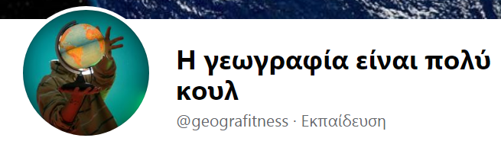

Οδηγίες: Χωρίς να ακουμπήσετε το ποντίκι σβήστε όλα τα 📡📺. Διορθώστε τον τόνο που λείπει από τις λέξεις με έντονα γράμματα. Ακολουθήστε τις οδηγίες που είναι με κόκκινο. Χρησιμοποιείτε απ’ το πληκτρολόγιο βελάκια, Ctrl + βελάκια, Ctrl + Shift + βελάκια, Shift + Βελάκια, Home, End, Shift + Home, Shift + End. Χρησιμοποιούμε το Backspace και το Delete όταν πρέπει το καθένα. Στο τέλος σβήστε και όλες αυτές τις οδηγίες (Shift + end και μετά με κρατημένο το Shift + κάτω βελάκι)

Εκεί που δείχνουν τα κόκκινα βελάκια υπάρχει ένα πολύ πολύ μικρό νησιωτικό κράτος που λέγεται Τουβαλού κι έχει μόλις 11.000 κατοίκους! 🇹🇻

📡📺 Όπως εμείς στην Ελλάδα έχουμε την κατάληξη ".gr" για τις ελληνικές ιστοσελίδες (που είναι συντομία για το Greece), έτσι στο Τουβαλού έχουν (**απο** το 1995) το ".tv".

💰💵 Τα δικαιώματα για αυτή την κατάληξη ανήκουν στο κράτος, και αυτή τη στιγμή που μιλάμε αυτή η μικρή λωρίδα γης βγάζει ΠΟΛΛΑ λεφτά **απο** τη χρήση της κατάληξης ".tv" καθώς χρησιμοποιείται **απο** μεγαθήρια του χώρου όπως η πλατφόρμα twitch για live streaming και άλλα πολλά διεθνή ονλάιν κανάλια!!!!!!!! Και κάθε χρόνο πληθαίνουν!

(σβήστε όλη αυτήν την γραμμή στις παρενθέσεις επιλέγοντας την με Shift + home ή End ανάλογα)

👉 Για παράδειγμα τα ελληνικά σάιτ luben.tv ή mad.tv εμμέσως δίνουν κάποια λεφτά το χρόνο στο Τουβαλού!

‼️ 🙁 Παράλληλα να πούμε πως το Τουβαλού είναι απο τα πρώτα κράτη που προβλέπεται να βυθιστούν ΕΝΤΕΛΩΣ με την (σβήστε όλη αυτήν την πρόταση στις παρενθέσεις επιλέγοντας την με CTRL+ SHIFT + βελάκι) άνοδο της στάθμης της θάλασσας και ήδη άνθρωποι έχουν κάνει αιτήσεις για να μεταφερθούν σε "κοντινές" μεγαλύτερες χώρες όπως η Αυστραλία κι η Νέα Ζηλανδία.

😮 Είναι **απο** τις πρώτες περιπτώσεις ΚΛΙΜΑΤΙΚΩΝ ΜΕΤΑΝΑΣΤΩΝ!

❤ Ελπίζω μέχρι να έρθει η στιγμή που δυστυχώς θα πρέπει να εγκαταλείψουν για πάντα την πατρίδα τους, να έχουν προλάβει ΚΑΙ ΟΙ 11 ΧΙΛΙΑΔΕΣ να πλουτίσουν απο τα δικαιώματα του .tv !!!

